Załączniki do rozporządzenia
Ministra Spraw Wewnętrznych i Administracji
z dnia …………… (Dz. U. poz. ……..)

Załącznik nr 1
Tabela 1 – kategorie schronów
Kategorie schronów – podział pod kątem warunków, jakie musi spełniać dana kategoria schronu
A. Typ obiektu: | schron | schron
B. Kategoria obiektu: | A (podwyższonej odporności) | P (podstawowej odporności)
C. Rodzaje zabezpieczeń:
1. Miejsce czasowego przebywania w czasie zagrożenia ekstremalnymi zjawiskami pogodowymi (wichury, orkany i trąby powietrzne) | tak | tak
2. Ochrona przed zagruzowaniem | tak | tak
3. Wyjście zapasowe | tak | tak
4. Ochrona przed odłamkami bomb i pocisków | tak | tak
5. Ochrona przed promieniowaniem przenikliwym gamma z opadu promieniotwórczego | K ≥ 100 | K ≥ 100
6. Odporność na nadciśnienie powietrznej fali uderzeniowej | ≥ 0,1 MPa (czas trwania nadciśnienia ≥ 20 ms) | ≥ 0,03 MPa (czas trwania nadciśnienia ≥ 20 ms)
7. Zabezpieczenie przed skażeniami chemicznymi i biologicznymi | tak | tak
8. Wentylacja mechaniczna | tak | tak
9. Wentylacja grawitacyjna | opcjonalnie | opcjonalnie
10. Zawory przeciwwybuchowe / drzwi ochronno-hermetyczne | wymagane | wymagane
11. Rodzaje konstrukcji | żelbetowe, prefabrykowane żelbetowe, stalowe, kompozytowe | żelbetowe, prefabrykowane żelbetowe, stalowe, kompozytowe

Tabela 2 – kategorie ukryć doraźnych
Kategorie ukryć doraźnych – podział pod kątem warunków, jakie musi spełniać dana kategoria ukrycia
A. Typ obiektu: | ukrycie doraźne | ukrycie doraźne | ukrycie doraźne
B. Kategoria obiektu: | kategoria I | kategoria II | kategoria III
C. Rodzaje zabezpieczeń:
1. Miejsce czasowego przebywania w czasie zagrożenia ekstremalnymi zjawiskami pogodowymi (wichury, orkany i trąby powietrzne) | tak | tak | tak
2. Ochrona przed zagruzowaniem | tak | tak | tak
3. Wyjście zapasowe | tak | tak | tak
4. Ochrona przed odłamkami bomb i pocisków | tak | tak | tak
5. Ochrona przed promieniowaniem przenikliwym gamma z opadu promieniotwórczego | K ≥ 100 | K ≥ 100 | nie
6. Odporność na nadciśnienie powietrznej fali uderzeniowej | ≥ 0,03 MPa (czas trwania nadciśnienia ≥ 20 ms) | nie | nie
7. Zabezpieczenie przed skażeniami chemicznymi i biologicznymi | nie | nie | nie
8. Wentylacja mechaniczna | opcjonalnie | opcjonalnie | opcjonalnie
9. Wentylacja grawitacyjna | tak | tak | tak
10. Zawory przeciwwybuchowe / drzwi ochronno-hermetyczne | tak | nie | nie
10. Rodzaje konstrukcji | żelbetowe, prefabrykowane żelbetowe, stalowe, kompozytowe | żelbetowe,  prefabrykowane żelbetowe, stalowe, kompozytowe, drewniane, murowane | żelbetowe,  prefabrykowane żelbetowe, stalowe, kompozytowe, drewniane, murowane

Załącznik nr 2
Tabela 1. Minimalne odległości budowli ochronnych od zbiorników do magazynowania produktów naftowych, zbiorników i rurociągów technologicznych na stacjach paliw płynnych, zbiorników z gazem płynnym, gazociągów układanych w ziemi, budynków produkcyjnych i magazynowych, przewodów sieci wodociągowych i kanalizacyjnych, ciepłowniczych i elektroenergetycznych
Lp. | Rodzaje obiektów | odległość w metrach od:
 |  | schronów | ukryć doraźnych
1 | 2 | 3 | 4
1 | Zbiornik naziemny z dachem pływającym do magazynowania ropy naftowej | 100 | 150
2 | Zbiornik naziemny z dachem stałym do magazynowania produktów naftowych I i II klasy | 60 | 80
3 | Zbiornik naziemny z dachem pływającym do magazynowania produktów naftowych I i II klasy | 30 | 40
4 | Zbiornik naziemny o osi głównej poziomej do magazynowania produktów naftowych I i II klasy | 15 | 25
5 | Zbiornik naziemny z dachem stałym do magazynowania produktów naftowych III klasy | 15 | 20
6 | Zbiornik naziemny o osi głównej poziomej do magazynowania produktów naftowych III klasy | 10 | 15
7 | Zbiornik podziemny o osi głównej poziomej do magazynowania produktów naftowych I i II klasy | 15 | 15
8 | Zbiorniki i rurociągi technologiczne na stacjach paliw płynnych | 10 | 10
Tabela 2. Minimalne odległości budowli ochronnych od zbiorników z gazem płynnym

Lp. | Nominalna pojemność zbiornika w m³ | odległość w metrach
 |  | schronów |  | ukryć doraźnych
 |  | od zbiorników naziemnych | od zbiorników podziemnych | od zbiorników naziemnych | od zbiorników podziemnych
1 | 2 | 3 | 4 | 5 | 6
1 | do 3 | 3 | 1 | 10 | 10
2 | powyżej 3 do 5 | 5 | 2,5 | 10 | 10
3 | powyżej 5 do 7 | 7,5 | 3 | 10 | 10
4 | powyżej 7 do 10 | 10 | 5 | 20 | 10
5 | powyżej 10 do 40 | 20 | 10 | 40 | 10
6 | powyżej 40 do 65 | 30 | 15 | 60 | 15
7 | powyżej 65 do 100 | 40 | 20 | 80 | 20
8 | powyżej 100 do 250 | 60 | 30 | 100 | 30
9 | powyżej 250 do 500 | 100 | 35 | 150 | 35
10 | powyżej 500 do 1000 | 150 | 35 | 200 | 45
11 | powyżej 1000 do 3000 | 200 | 35 | 300 | 50
12 | powyżej 3000 | 300 | 35 | 300 | 60

Tabela 3. Minimalne odległości budowli ochronnych od gazociągów układanych w ziemi (niezależnie od technologii, w jakiej zbudowano gazociąg)
Ciśnienie nominalne gazociągu [MPa]
Poniżej 0,4 | Powyżej 0,4 do 1,2 |  | Powyżej 1,2 do 2,5 |  | Powyżej 2,5
Średnica gazociągu [mm]
- | do 300 | powyżej 300 | do 300 | powyżej 300 | do 300 | powyżej 300  do 500 | powyżej 500  do 800 | powyżej 800
Odległość [m] od schronu kategorii A
1 | 15 | 20 | 20 | 25 | 20 | 35 | 50 | 50
Odległość [m] od schronu kategorii P
3 | 30 | 40 | 40 | 50 | 40 | 70 | 100 | 150
Odległość [m] od ukrycia doraźnego
3 | 30 | 50 | 50 | 80 | 70 | 130 | 200 | 200

Tabela 4. Minimalne odległości wolnostojących budowli ochronnych od przewodów sieci wodociągowych

Lp. | Średnica przewodu [mm] | odległość w metrach od:
 |  | wolnostojący schron | wolnostojące ukrycie doraźne
1 | 2 | 3 | 4
1 | od 40 do 100 | 2,5 | 5
2 | powyżej 100 do 150 | 3 | 6
3 | powyżej 150 | 5 | 10

Tabela 5. Minimalne odległości wolnostojących budowli ochronnych ukryć doraźnych od przewodów sieci ciepłowniczych

Lp. | Średnica przewodu [mm] | odległość w metrach od:
 |  | wolnostojący schron | wolnostojące ukrycie doraźne
1 | 2 | 3 | 4
1 | do 200 | 5 | 10
2 | powyżej 200 | 10 | 20

Tabela 6. Minimalne odległości wolnostojących budowli ochronnych od przewodów sieci elektroenergetycznych

Lp. | Napięcie znamionowe [kV] | odległość w metrach
 |  | wolnostojący schron |  | wolnostojące ukrycie doraźne
 |  | od linii napowietrznych* | od kabli ziemnych | od linii napowietrznych* | od kabli ziemnych
1 | 2 | 3 | 4 | 5 | 6
1 | 1 lub wyższe, mniej niż 15 | 7 | 1 | 7 | 1
2 | 15 lub wyższe, mniej niż 30 | 8 | 3 | 8 | 3
3 | 30 lub wyższe, mniej niż 110 | 8 | 3 | 8 | 3
4 | 110 lub wyższe | 10 | 5 | 10 | 5
*w odległości liczonej w poziomie od skrajnych przewodów

Załącznik nr 3
Szczegółowe wymagania w zakresie konstrukcji i odporności budowli ochronnych

I. Materiały
1. W konstrukcjach żelbetowych stropy i ściany zewnętrzne powinny być zbrojone w dwóch warstwach, krzyżowo, z prętów ze stali B500C o podwyższonej klasie ciągliwości.
2. Zastosowany beton powinien mieć klasę:
1) w przypadku schronów – co najmniej C30/37;
2) w przypadku ukryć doraźnych – co najmniej C25/30.
3. W przypadku konstrukcji nieobsypanych gruntem, ściany zewnętrzne i strop, z zastrzeżeniem ust. 4–5 powinny być zbudowane z żelbetu o grubości nie mniejszej niż 0,4 m.
4. W budowlach ochronnych dopuszcza się zaprojektowanie zredukowanej grubości żelbetowych ścian zewnętrznych, stropów i zbrojenia, pod warunkiem zachowania założonej odporności mechanicznej konstrukcji, izolacyjności termicznej i zapewnienia wymaganego współczynnika osłabienia promieniowania przenikliwego gamma z opadu promieniotwórczego, z wykorzystaniem osłonowych właściwości gruntu.
5. Dopuszcza się wykorzystanie do budowy ścian zewnętrznych i stropu:
1) w schronach i ukryciach doraźnych – elementów prefabrykowanych żelbetowych, stalowych lub kompozytowych;
2) w ukryciach doraźnych – elementów drewnianych, murowanych lub innych, pod warunkiem zapewnienia wymagań ochronnych.

II. Odporność na działanie powietrznej fali uderzeniowej
1. Maksymalne nadciśnienie powietrznej fali uderzeniowej (p) przyjmuje się o wartości:
1) dla schronów kategorii A: p ≥ 0,1 MPa;
2) dla schronów kategorii P: p ≥ 0,03 MPa i p < 0,1 MPa;
3) dla ukryć doraźnych kategorii I: p ≥ 0,03 MPa;
4) dla ukryć doraźnych kategorii II i III – bez szczególnych wymagań.
2. Zakładany czas trwania nadciśnienia wynosi ≥ 20 ms.
3. Wielkość obciążenia dynamicznego konstrukcji w przypadku powietrznej fali uderzeniowej przyjmuje się jako wartość maksymalnego nadciśnienia wskazanego w ust. 1–2, powiększonego lub pomniejszonego o odpowiednie współczynniki określone w poniższych tabelach.
4. Zakłada się, że obciążenie dynamiczne oddziałuje jednorazowo, na całą konstrukcję, jest równomiernie rozłożone na powierzchni elementu oraz jest przyłożone prostopadle do powierzchni elementu.

Tabela 1 – obciążenia dynamiczne ścian zewnętrznych w gruncie
Obciążenie dynamiczne poziome przekazywane przez grunt na elementy ścian zewnętrznych ustala się jako założone nadciśnienie na czole fali uderzeniowej pomnożone o współczynnik parcia bocznego lub współczynnik zwiększający obciążenie zależny od rodzaju gruntu i posadowienia:
Lp. | Rodzaj gruntu | Współczynnik parcia bocznego
1 | piasek naturalnej wilgotności | 0,4
2 | glina piaszczystej naturalnej wilgotności | 0,6
3 | glina | 0,7
4 | grunty nawodnione | 1,0
 | Rodzaj gruntu | Współczynnik zwiększający obciążenie
5 | w przypadku ścian zewnętrznych wystających ponad poziom przylegającego terenu i obsypanych nasypem ziemnym przy pochyleniu skarpy w granicach 1:2 – 1:4 (niezależnie od rodzaju gruntu) | 1,5
6 | w przypadku ścian zewnętrznych lub innych elementów konstrukcji lub technicznego wyposażenia wystających ponad poziom przylegającego terenu i nieobsypanych (np. czerpni powietrza). | 2,2

Tabela 2 – obciążenia dynamiczne ścian zewnętrznych i drzwi w strefach wejściowych
Obciążenie dynamiczne poziome działające na odcinki ścian zewnętrznych i drzwi ochronno-hermetyczne w miejscach usytuowania wejść i wyjść zapasowych ustala się jako założone nadciśnienie na czole fali uderzeniowej pomnożone przez współczynnik zwiększający zależny od warunków usytuowania wejścia lub wyjścia zapasowego w stosunku do elementów komunikacji zewnętrznej:
Lp. | Usytuowanie wejścia (wyjścia zapasowego) | Współczynnik zwiększający  obciążenie
1 | wejście bezpośrednio z piwnicy budynku | 1,3
2 | wejście lub wyjście zapasowe ze schodów prowadzących bezpośrednio z zewnątrz, przykrytych stropem i mających formę przelotową | 1,8
3 | wejście lub wyjście zapasowe ze schodów prowadzących bezpośrednio z zewnątrz, usytuowanych w końcowym odcinku ślepo zakończonego korytarza | 2,3
4 | wyjście zapasowe w formie tunelu zakończonego szybem | 1,8
Uwaga. Wielkości obciążenia dynamicznego działającego na wewnętrzne ściany przedsionków należy przyjmować 20% mniejsze niż wielkości obciążenia dynamicznego działające na zewnętrzne ściany wejść.

Tabela 3 – zastępcze obciążenia statyczne
Przy obliczaniu zastępczych obciążeń statycznych należy przyjmować obciążenia dynamiczne od powietrznej fali uderzeniowej, odpowiednio zwiększone o współczynniki określone w tabelach 1–2 i pomnożone przez współczynnik dynamiczny określony poniżej:
Lp. | Zastosowanie | Współczynnik dynamiczny
1 | przy sprawdzaniu stanu granicznego nośności z dopuszczeniem odkształceń plastycznych zbrojenia rozciąganego | 1,3
2 | przy określaniu wielkości siły podłużnej dla mimośrodowo ściskanych elementów stropu | 1,0
Przy pionowym, zastępczym obciążeniu statycznym przy obliczaniu osiowo i mimośrodowo ściskanych słupów ram, filarów i ścian wewnętrznych:
3 | dla budowli ochronnej posadowionej w przeciętnych warunkach gruntowych | 1,3
4 | dla budowli ochronnej posadowionej poniżej nawierconego poziomu wody gruntowej | 1,4
5 | dla budowli ochronnej posadowionej na podłożu skalnym | 1,8
Poziome, zastępcze obciążenie statyczne działające na mimośrodowo ściskane żelbetowe ściany zewnętrzne, określa się w oparciu o obciążenia dynamiczne od powietrznej fali uderzeniowej, odpowiednio zwiększone o współczynniki określone w tabelach 1-2 i pomnożone przez współczynnik dynamiczny wskazany poniżej:
Lp. | Usytuowanie ścian | Współczynnik dynamiczny
1 | dla ścian obsypanych i ścian przylegających do pomieszczeń piwnic niechronionych przed falą uderzeniową | 1,0
2 | dla ścian nieobsypanych gruntem, ścian w strefach wejściowych oraz ścian usytuowanych poniżej nawierconego poziomu zwierciadła wód gruntowych | 1,8
Pionowe, zastępcze obciążenie statyczne działające na ściany zewnętrzne, ławy i płyty fundamentowe określa się w sposób wskazany poniżej:
1 | Pionowe, zastępcze obciążenie statyczne działające na ściany zewnętrzne, na skutek oddziaływania fali uderzeniowej na strop, należy określać jako ciśnienie na podpory od stropu przy działaniu nań zastępczego obciążenia statycznego równego 0,8 x P i przyłożonego w granicach rozpiętości w świetle ścian. Ponadto, należy uwzględniać obciążenie działające bezpośrednio na przekrój ściany równe P, ze współczynnikiem dynamicznym równym 1,0.
2 | Pionowe, zastępcze obciążenie statyczne działające na ławy fundamentowe należy przyjmować takie same jak przy określaniu sił podłużnych w odpowiednich ścianach, filarach i słupach ram.
3 | Pionowe, zastępcze obciążenie statyczne działające na pełne płyty fundamentowe należy przyjmować równe obciążeniu dynamicznemu ustalonemu jako założone nadciśnienie na czole fali uderzeniowej pomnożone o współczynnik pomnożonemu przez współczynnik dynamiczny Kd=1,2.

III. Odporność na zagruzowanie
1. Konstrukcja budowli ochronnej w przypadku usytuowania poza strefą bezpieczną od zagruzowania, którą określa załącznik nr 4 powinna zapewnić odporność zewnętrznych elementów konstrukcji na obciążenia spowodowane zagruzowaniem w przypadku zawalenia kondygnacji naziemnych budynków lub przysypania gruzem terenu na którym budowlę ochronną:
1) w przypadku budynków o konstrukcji tradycyjnej murowanej o wysokości do dwóch kondygnacji nadziemnych, obciążenie gruzem należy przyjmować o wartości równej 10 kN/m²; dla każdej następnej kondygnacji – obciążenie to należy zwiększać o wartość 5 kN/m², jednak do łącznej wartości nie większej niż 50 kN/m² (jeżeli założone obciążenie od nadciśnienia powietrznej fali uderzeniowej jest wyższe niż od gruzu – w projektowaniu przyjmuje się wartość obciążenia od nadciśnienia powietrznej fali uderzeniowej, a obciążenia od gruzu pomija, chyba że w założeniach projektowych ujęto inną koncepcję rozwiązania);
2) w przypadku budynków o konstrukcji monolitycznej, szkieletowej, słupowo-płytowej, lub zbudowanych w technologii wielkiej płyty o wysokości do dwóch kondygnacji nadziemnych, obciążenie gruzem należy przyjmować o wartości równej 10 kN/m²; dla każdej następnej kondygnacji – obciążenie to należy zwiększać o wartość 2,5 kN/m², jednak do łącznej wartości nie większej niż 25 kN/m² (jeżeli założone obciążenie od nadciśnienia powietrznej fali uderzeniowej jest wyższe niż od gruzu – w projektowaniu przyjmuje się wartość obciążenia od nadciśnienia powietrznej fali uderzeniowej, a obciążenia od gruzu pomija, chyba że w założeniach projektowych ujęto inną koncepcję rozwiązania).

IV. Odporność na działanie odłamków
Zewnętrzne elementy konstrukcji budowli ochronnych powinny zapewnić ochronę przed odłamkami bomb i pocisków oraz ogniem broni małokalibrowej w wyniku jednokrotnego działania, przy założeniu, że zabezpieczenie od przebicia zapewniają osłony o grubości co najmniej:
1) grunt naturalny lub nasypowy piaszczysty: 50 cm;
2) żwir lub kamienie: 45 cm;
3) mur z cegły pełnej na zaprawie cementowej: 38 cm;
4) mur z bloczków silikatowych pełnych: 36 cm;
5) beton: 30 cm;
6) żelbet: 20 cm;
7) stal: 2 cm.

V. Ochrona przed promieniowaniem przenikliwym
1. Współczynnik krotności osłabienia promieniowania przenikliwego gamma z opadu promieniotwórczego, zwany dalej współczynnikiem K, przyjmuje się o wartości:
1) w schronach kategorii A: K ≥ 100;
2) w schronach kategorii P: K ≥ 100;
3) w ukryciach doraźnych kategorii I: K ≥ 100;
4) w ukryciach doraźnych kategorii II: K ≥ 100;
5) w ukryciach doraźnych kategorii III – bez szczególnych wymagań.
2. Przy obliczaniu współczynnika K należy uwzględnić trzy kierunki promieniowania przenikliwego gamma z opadu promieniotwórczego:
1) z kierunku pionowego w dół przez warstwę gruntu nad płytą stropową i płytę stropową;
2) z kierunku poziomego po przejściu przez warstwę gruntu i ściany zewnętrzne;
3) przez drogę wejścia, wyjścia zapasowego i wszelkie otwory instalacyjne.
3. Współczynnik K ≥ 100 muszą zapewnić zewnętrzne elementy konstrukcji budowli ochronnych (przegrody poziome i pionowe), przy założeniu, że współczynnik ten zapewniają osłony o grubości co najmniej:
1) grunt naturalny lub nasypowy piaszczysty, żwir lub kamiennie: 60 cm;
2) mur z cegły pełnej na zaprawie cementowej: 51 cm;
3) mur z bloczków silikatowych pełnych: 48 cm;
4) beton lub żelbet: 40 cm;
5) stal: 12 cm;
6) ołów: 5,2 cm.
4. Każde załamanie drogi promieniowania przenikliwego pod kątem prostym osłabia promieniowanie dziesięciokrotnie. W przypadku ochrony wejść, wyjść zapasowych i innych otworów zewnętrznych, współczynnik K ≥ 100 zapewniają dwa załamania pod kątem prostym drogi prowadzącej do wnętrza obiektu lub jedno załamanie pod kątem prostym, przy zastosowaniu dodatkowych osłon (drzwi, włazów) zapewniających łącznie współczynnik K ≥ 10.
5. Przyjmuje się, że współczynnik K ≥ 10 zapewniają osłony o grubości stanowiącej 1/2 grubości podanych w ust. 3.

VI. Forma
1. W projektowaniu konstrukcji schronów przyjmuje się formy zwarte i usztywniony ustrój konstrukcyjny, przy możliwie małych rozpiętościach stropów, z dostosowaniem do odporności na założone obciążenia.
2. W projektowaniu konstrukcji ukryć doraźnych przyjmuje się formy zwarte lub wydłużone, odporne na założone obciążenia i w miarę możliwości usztywnione, w formie:
1) szczelin przeciwlotniczych – ukryć wolnostojących w formie wydłużonych, wąskich i zakrytych wykopów o narysie łamanym, posiadających trwałą obudowę wykonaną z elementów żelbetowych, betonowych, kompozytowych, murowanych lub podobnych materiałów;
2) okopów – ukryć wolnostojących w formie wydłużonych, wąskich wykopów o narysie łamanym, z przykryciem lub bez przykrycia, posiadających tymczasową obudowę wykonaną z drewnianego szalunku, worków wypełnionych piaskiem lub podobnych materiałów, ewentualnie wykonane bez obudowy, z zachowaniem kąta stoku naturalnego;
3) ziemianek – ukryć wolnostojących w formie obudowanych i osłoniętych ziemią pomieszczeń o długości zewnętrznych ścian nieprzekraczającej 10 m.
3. W budowlach ochronnych stosuje się układ skrzyniowy obejmujący strop, ściany nośne i płytę fundamentową lub zredukowaną formę żelbetowego układu skrzyniowego obejmującą tylko strop i ściany zewnętrzne, połączone w poziomie fundamentu z układem rusztowym ław o wymiarach poprzecznych:
1) szerokość ≥ 0,6 m;
2) wysokość ≥ 0,4 m.
4. W schronach kategorii A, o której mowa w załączniku nr 1, nie stosuje się fundamentów rusztowych. W schronach tych stosuje się:
1) płytę fundamentową;
2) w przypadku zastosowania konstrukcji żelbetowych – siatkę chroniącą przed odłamkami betonu w przypadku zadziałania z góry mechanicznego czynnika rażenia umieszczoną w dolnej części płyty stropowej, w otulinie betonowej o grubości 50 mm, wykonaną z:
a) prętów o średnicy 6,0 – 8,0 mm, z oczkami 100/100 mm;
b) zamiast prętów – z siatki cięto-ciągnionej o grubości co najmniej 3 mm i długości oczek nieprzekraczającej 100 mm.

VII. Wstrząs
1. Schrony projektuje się uwzględniając zjawisko wstrząsu, w zależności od założonej kategorii odporności schronu na nadciśnienie powietrznej fali uderzeniowej. Wymaganie to nie dotyczy ukryć doraźnych.
2. W przypadku schronów o odporności na nadciśnienie powietrznej fali uderzeniowej < 0,05 MPa stosuje się proste zabiegi w zakresie mocowania wyposażenia do elementów konstrukcyjnych, w celu ich zabezpieczenia przed spadaniem lub przemieszczaniem.
3. W przypadku schronów o odporności na nadciśnienie powietrznej fali uderzeniowej 0,05 MPa – 0,1 MPa przy projektowaniu przyłączy instalacyjnych dodatkowo uwzględnia się:
1) maksymalne przemieszczenia ścian nośnych w ruchu pionowym zwróconym do dołu w zakresie do 10 cm;
2) maksymalne przemieszczenia środkowej części fundamentu na poziomie 5 cm o zwrocie do dołu;
3) przemieszczenia poziome schronu w zakresie 2–3 cm.
4. W przypadku schronów o odporności na nadciśnienie powietrznej fali uderzeniowej powyżej 0,1 MPa, parametry wstrząsu i odpowiednie zabezpieczenia należy obliczać indywidualnie dla danych parametrów technicznych schronu, warunków geotechnicznych i jego posadowienia oraz założonej odporności, przy czym zaleca się stosowanie zaawansowanych obliczeniowych modeli dynamicznych typu numerycznego.
5. Konstrukcje mocujące elementy wyposażenia wewnętrznego oraz inne elementy wewnętrzne oblicza się przy uwzględnieniu obciążeń bezwładnościowych na skutek przyspieszeń wywołanych zjawiskiem wstrząsu, przyjmowanych o wartości:
1) dla schronów kategorii P: 12,5 g;
2) dla schronów kategorii A: 16,0 g.
6. W celu ochrony przyłączy instalacyjnych w przypadku możliwych przemieszczeń schronu występujących podczas zjawiska wstrząsu, należy stosować elastyczne złączki i studzienki kompensacyjne umożliwiające wzajemne przemieszczenia bryły obiektu względem przyłączy w gruncie bez zniszczenia połączenia.
7. Studzienki kompensacyjne należy wykonywać z zachowaniem takich samych parametrów odporności, jak konstrukcja schronu. Włazy rewizyjne studzienek kompensacyjnych, jeżeli zostały zastosowane, powinny spełniać wymagania odpornościowe jak w przypadku włazów studzienek rozprężnych kanalizacji.
8. Szczeliny dylatacyjne w obrębie płaszczyzny ochrony i hermetyzacji są dozwolone pod warunkiem zachowania założonej odporności i hermetyczności.
9. Szczelinę dylatacyjną stosuje się w celu oddzielenia od zasadniczej bryły schronu studzienek kompensacyjnych i elementów komunikacji zewnętrznej, w szczególności klatek schodowych oraz tunelu wyjścia zapasowego, którego długość przekracza 3 metry. Wymóg ten nie dotyczy tuneli wyjść awaryjnych zlokalizowanych na terenach zalewowych, które powinny być monolityczne związane z zasadniczą bryłą schronu.

VIII. Odporność na działanie pocisków i bezzałogowych statków powietrznych
2. W budowlach stosowanych w celu ochrony obiektów infrastruktury krytycznej lub innych obiektów, które potencjalnie mogą stanowić bezpośredni cel ataku terrorystycznego lub militarnego, w celu zapewnienia odporności na bezpośrednie działanie czynników rażenia typu mechanicznego, należy stosować warstwy osłonowe o odpowiednio zwiększonych grubościach, uwzględniając możliwość kilkukrotnego oddziaływania danego środka rażenia na obiekt lub zastosowania kilku różnych środków rażenia jednocześnie.
3. Przyjmuje się, że podstawową ochronę przed bezpośrednim działaniem pocisków artylerii lądowej i bezzałogowych statków powietrznych zapewnia jedno z poniższych rozwiązań:
1) usytuowanie budowli ochronnej pod budynkiem mającym co najmniej 8 kondygnacji nad budowlą ochronną;
2) usytuowanie budowli ochronnej pod ziemią, z zastosowaniem co najmniej 10 metrowej warstwy gruntu ponad budowlą ochronną, z wierzchnią warstwą utwardzoną betonem lub kruszywem łamanym, o grubości co najmniej 1 metra;
3) zastosowanie żelbetowych stropów i ścian zewnętrznych o grubościach uwzględniających działanie przebijające, wybuchowe i odłamkowe czynników rażenia.

IX. Ochrona przed impulsem elektromagnetycznym
3. Budowle ochronne służące ochronie stanowisk kierowania i zapasowych miejsc pracy, serwerów bankowych i przemysłowych, systemów teleinformatycznych, central sieci energetycznych, sterowni reaktorów jądrowych w elektrowniach lub ośrodkach badawczych, automatycznych sterowni procesów przemysłowych lub innych ważnych urządzeń elektronicznych, powinny dodatkowo zapewniać ochronę przed zagrożeniami elektromagnetycznymi dla instalacji i urządzeń (impuls elektromagnetyczny) poprzez łączne zastosowanie:
1) ekranowania pomieszczeń przy użyciu dobrze przewodzącego lub ferromagnetycznego materiału (klatka Faraday’a);
2) uziemionej stalowej płyty z przepustami rurowymi w miejscu przejścia przewodów przez zewnętrzne przegrody budowlane;
3) stalowych rurek ekranujących linie transmisyjne i przewody zasilające;
4) ograniczników przepięć w liniach transmisyjnych i obwodach antenowych;
5) separacji galwanicznej w obwodach;
6) połączenia wszystkich ekranów, mas, przewodów ochronnych oraz metalowych elementów instalacji nieelektrycznych z szyną wyrównania potencjałów.

Załącznik nr 4

Wymagania dla drzwi i automatycznych zaworów przeciwwybuchowych w budowlach ochronnych

- Wymagania dla drzwi stosowanych w budowlach ochronnych

Tabela 1. Rodzaje drzwi stosowanych w budowlach ochronnych

rodzaj drzwi | zastosowanie | odporność mechaniczna | hermetyczność
ochronne | drzwi zewnętrzne przedsionka | zgodnie z tabelą 2 | bez szczególnych  wymagań
hermetyczne | drzwi wewnętrzne przedsionka | bez szczególnych  wymagań | zgodnie z pkt 4-5
ochronno-hermetyczne | zarówno drzwi  zewnętrzne i wewnętrzne  przedsionka | zgodnie z tabelą 2 | zgodnie z pkt 4-5

Tabela 2. Wymagana odporność drzwi ochronnych i ochronno-hermetycznych na nadciśnienie powietrznej fali uderzeniowej na skutek wybuchu

Kategoria | Odporność konstrukcji budowli ochronnej | Odporność drzwi na działanie nadciśnienia powietrznej fali uderzeniowej [1] | Odporność drzwi na działanie nadciśnienia odbitego [2]
Ukrycie kat. I | ≥0,03 MPa | ≥0,05 MPa | ≥0,2 MPa
schron kat. P | ≥0,03 MPa | ≥0,05 MPa | ≥0,2 MPa
schron kat. A | A | ≥0,1 MPa | ≥0,4 MPa
*Jeżeli odporność budowli ochronnej na nadciśnienie powietrznej fali uderzeniowej przekracza 0,1 MPa lub dla schronów kategorii P o odporności projektowej wyższej niż 0,03 MPa, odporność zaworu na działanie ciśnienia odbitego należy odpowiednio zwiększyć, przyjmując czterokrotność odporności budowli ochronnej.

1. Wartości podane dla minimalnego czasu trwania ciśnień ≥ 20 ms.
2. Wymagania [1] - [2] należy stosować alternatywnie, uwzględniając zjawisko odbicia fali uderzeniowej w zamkniętych przestrzeniach. Wartość [1] określa się na podstawie pomiaru fizycznego fali uderzeniowej padającej na drzwi, a wartość [2] obliczeniowo.
3. Dla odporności drzwi obliczanych na podstawie tabeli 2 naprężenia dopuszczalne w płaszczu drzwi nie mogą przekroczyć 75 % granicy plastyczności. W przypadku ograniczenia naprężeń do 75% granicy plastyczności, można zastosować częściowy współczynnik bezpieczeństwa 1,0 dla granicy plastyczności.
4. Elementy ryglowania drzwi i zakotwienia ościeżnicy w konstrukcji nośnej budowli ochronnej muszą zapewnić odporność mechaniczną na działanie podciśnienia powietrznej fali uderzeniowej w fazie ssania, przyjmowanego jako 20% nadciśnienia powietrznej fali uderzeniowej.
5. Szczelność hermetycznych oraz ochronno-hermetycznych elementów wyposażenia, takich jak drzwi, wyłazy i urządzeń odcinających powinna być taka, aby przepływ powietrza przez konstrukcję zamknięcia nie był większy niż 0,2 dm³/s na każdy metr kwadratowy otworu, przy nadciśnieniu zewnętrznym 150 Pa lub odpowiadać klasie 4 PN-EN 12207:2017.
6. W urządzeniach wyposażonych w uszczelki obciążenie nie może być przenoszone na ramę przez uszczelkę. Uszczelka powinna być wykonana z kauczuku chloroprenowego lub materiału o podobnych właściwościach oraz powinna być zdatna do użytku do końca normalnego okresu użytkowania i być łatwa do wymiany.
7. W ukryciach doraźnych kategorii II i III można stosować drzwi stalowe lub drewniane bez szczególnych wymagań ochronnych, jeżeli miejsce do przebywania ludzi znajduje się w takiej części ukrycia, która jest osłonięta przed bezpośrednim działaniem czynników rażenia działających z zewnątrz oraz oderwanych elementów drzwi w przypadku ich mechanicznego uszkodzenia lub wpadnięcia do wnętrza ukrycia na skutek wybuchu.

- Wymagania dla automatycznych zaworów przeciwwybuchowych oraz zaworów gazoszczelnych stosowanych w budowlach ochronnych

Tabela 3. Podstawowe wymagania dla automatycznych zaworów przeciwwybuchowych
Kategoria | Odporność zaworu na działanie nadciśnienia odbitego [1]* | Dolna wartość nadciśnienia, przy którym następuje zamknięcie zaworu [2]
Ukrycie kat. I | ≥0,3 MPa | 0,01 - 0,035 MPa
schron kat. P | ≥0,3 MPa | 0,01 - 0,035 MPa
schron kat. A | ≥0,6 MPa | 0,01 - 0,035 MPa
*Jeżeli odporność budowli ochronnej na nadciśnienie powietrznej fali uderzeniowej przekracza 0,1 MPa, odporność zaworu na działanie ciśnienia odbitego należy odpowiednio zwiększyć, przyjmując czterokrotność odporności budowli ochronnej.

1. Wartości podane dla minimalnego czasu trwania nadciśnień ≥ 20 ms.
2. Ciśnienie odbite przewidziane dla zaworu określonej odporności nie może spowodować uszkodzenia żadnego z jego elementów, w tym mocowania, przy założeniu jednokrotnego zadziałania ciśnienia.
3.Opór powietrza automatycznego zaworu przeciwwybuchowego przy przepływie nominalnym o wartości 150 m³/h nie może przekraczać 150 Pa, a o przepływie nominalnym do 900 m³/h nie może przekraczać 350 Pa. Dla innych wartości przepływu, wartości oporów granicznych przyjmuje się proporcjonalnie.
4. Przepusty w ścianach należy wykonywać w formie rur przelotowych zgodnych z Normą PN-EN 10220 zakończonych kołnierzami, zabezpieczonymi poprzez cynkowanie ogniowe zgodnie z Normą PN-EN ISO 1461.
5. Przepusty wykonane z rur stalowych powinny mieć wytrzymałość odpowiadającą obciążeniu o wartości 20 kN przyłożonemu w kierunku pionowym lub poziomym.
6. Opór powietrza przepustu może być większy niż 70 Pa przy przepływie 1000 m³/h.
7. Szczelność zaworów gazoszczelnych powinna być taka, aby przepływ powietrza przez zawór nie był większy niż 0,2 dm³/s na każdy metr kwadratowy zamykanego otworu, przy nadciśnieniu zewnętrznym 150 Pa.
8. Uszczelki stosowane w zaworach gazoszczelnych powinny być wykonane z kauczuku chloroprenowego lub materiału o podobnych właściwościach oraz powinny być zdatne do użytku do końca normalnego okresu użytkowania i być łatwe do wymiany.

- Wymagania dla detektorów skażeń stosowanych w budowlach ochronnych
- Urządzenie wykrywające skażenie musi mieć możliwość podłączenia do systemu wentylacji schronu.
- Sprzęt do wykrywania skażeń, które obejmuje detektor, urządzenie do pobierania próbek, jednostkę centralną i zdalny alarm, musi pokazywać rodzaj alarmu i przybliżony poziom stężenia gazu w czasie rzeczywistym.
- Urządzenie do wykrywania skażeń musi wytrzymywać obciążenie falą ciśnienia o wartości 150 kPa przechodzącą przez rurociąg powietrza pobierającego.
- Urządzenie wykrywające skażenia musi wykryć obecność bojowego środka chemicznego lub innej niebezpiecznej substancji chemicznej w próbkowanym powietrzu i włączyć alarm. Czas reakcji alarmu nie może przekraczać 10 s. Gdy stężenie gazu spadnie poniżej progu alarmowego, alarm musi zostać wyłączony.
- Granice alarmowe [mg/m ³] detektora gazu wynoszą:
1) sarin 0,1;
2) soman 0,1;
3) VX 0,04;
4) lewizyt 2;
5) gaz musztardowy 2;
6) iperyt azotowy 2;
7) cyjanowodór 20;
8) chlorocyjanina 20;
9) chlor 30;
10) dwutlenek siarki 270;
11) amoniak 210.
- Detektor gazu musi działać niezależnie od przerwy w dostawie prądu. Pobór mocy rzeczywistego detektora nie może przekraczać 30 W, a wydzielona jednostka centralna nie może pobierać więcej niż 10 W na każdy podłączony do niej detektor.
- Oprócz filtra przeciwpyłowego detektor gazu nie może posiadać żadnych innych części podlegających regularnej wymianie.
- Detektor gazu musi być zaprojektowany w taki sposób, aby jego użytkowanie nie wymagało osobnej kalibracji po instalacji i uruchomieniu.

- Wymagania dla urządzeń filtrowentylacyjncyh stosowanych w budowlach ochronnych
- Urządzenie filtrowentylacyjne należy wyposażyć w filtropochłaniacz składający się z części filtrującej cząstki stałe i gaz.
- Całkowity opór filtrochłaniacza nie może przekroczyć 800 Pa przy przepływie nominalnym 150 m³/h lub 2000 Pa przy przepływie nominalnym 620 m³/h, dla innych wartości przepływu, wartości oporów granicznych przyjmuje się proporcjonalnie.
- Przepływ powietrza wentylatora urządzenia filtrowentylacyjnego musi być regulowany bezstopniowo i musi utrzymywać się na ustawionej wartości.
- Urządzenie filtrowentylacyjne musi zapewniać 1000 godzin nieprzerwanej pracy przy nominalnym przepływie.
- Przepływomierz powietrza podłączony do urządzenia filtrowentylacyjnego musi być w stanie określić wielkość przepływu powietrza w trybie filtrowania i obejścia z dokładnością do 10 procent.
- W przypadku zaniku prądu urządzenie filtrowentylacyjne musi być zaprojektowane w taki sposób, aby można go napędzać korbą przy obrotach korby 25-45 obrotów na minutę. Wysokość wału korbowego od podłogi musi wynosić co najmniej 1000 mm i maksymalnie 1100 mm.
- Wyposażenie w napęd ręczny nie jest wymagane dla urządzeń filtrowentylacyjnych przeznaczonych do budowli ochronnych wyposażonych w zapasowe źródło zasilania.
- Elementy łączące muszą wytrzymać zewnętrzne nadciśnienie statyczne 10 kPa i wewnętrzne nadciśnienie statyczne 30 kPa.
- Elastyczne elementy łączące muszą być zdolne do kompensacji przemieszczeń o wartości o 10 mm w dowolnym kierunku.
- Elastyczne elementy łączące muszą być wykonane z gumy chloroprenowej lub materiału o podobnych właściwościach.
- Stopień separacji materiału filtracyjnego filtra wstępnego musi spełniać wymagania klasy filtra G4 zgodnie z normą PN-EN 779:2005. Przy nominalnym przepływie powietrza przez filtr wstępny, efektywna prędkość przepływu odpowiadająca efektywnej powierzchni filtra nie może przekraczać 0,7 m/s.
- Filtr wstępny musi wytrzymać oddzielne rozpuszczanie w 0,5 N kwasie solnym i 0,5 N amoniaku w temperaturze +20°C przez 5 godzin. Część filtrująca filtra wstępnego musi być wymienna.
- Zdolność separacji filtra cząstek stałych:
- zdolność separacji filtra cząstek stałych musi spełniać wymagania klasy filtra H13 zgodnie z normą PN – EN 1822. Skuteczność określona wg normy PN – EN 1822 musi wynosić co najmniej 99,99%;
- materiał filtra cząstek musi wytrzymać oddzielne rozpuszczanie w 0,5 N kwasie solnym i 0,5 N amoniaku w temperaturze +20°C przez 5 godzin. Ubytek masy materiałów filtracyjnych pod wpływem środków chemicznych nie może przekraczać 2% masy pierwotnej;
- materiał filtracyjny filtra cząstek stałych musi spełniać minimalne wartości wytrzymałości na rozciąganie wynoszące 0,8 N/mm w stanie suchym i 0,35 N/mm po 24 godzinach nawilżania wodą zgodnie z normą PN-EN ISO 1924-2:2010;
- materiał filtra cząstek musi odpychać wilgoć w taki sposób, aby nie zostało wchłonięte więcej niż 10 g wody na metr kwadratowy, jak określono w teście absorpcji Cobba zgodnie z normą PN-EN 20535.
- Wymagania dodatkowe dla filtropochłaniacza:
- płaszcz musi wytrzymać zewnętrzne nadciśnienie statyczne 10 kPa i wewnętrzne nadciśnienie statyczne 30 kPa;
- szczelność gotowego filtra specjalnego musi być taka, aby ciśnienie próbne wynoszące 10 kPa wewnętrznego nadciśnienia zmieniało się maksymalnie o 2,5% w ciągu pięciu minut;
- specjalny filtr musi wytrzymać bez uszkodzeń naprężenia wywołane 2-minutowymi wibracjami o maksymalnym przyspieszeniu około 100 m/s2 i częstotliwości około 25 Hz.

Tabela 4. Zdolność retencyjna gotowego specjalnego filtra z suchym węglem do gazów bojowych i innych gazów szkodliwych. Wymagana wydajność jest podana w kilogramach nominalnego przepływu gazu/powietrza filtra.

Gaz bojowy | Stężenie gazu  objętość [%] | Limit przepustowości  mg/m³ | Wydajność kg/dm³/s
Chloropikryna | 0,2 | 2 | 0,125
Chlorocyjanina | 0,2 | 20 | 0,015
Cyjanowodór | 0,2 | 11 | 0,02
Chlor | 0,2 | 1,5 | 0,038
Dwutlenek siarki | 0,2 | 13 | 0,025
Amoniak | 0,2 | 18 | 0,005

- Dla co najwyżej jednego gazu bojowego i jednego gazu szkodliwego zdolność retencyjna może być o 10 procent niższa od wartości podanych w tabeli 4.
- Filtropochłaniacz musi usuwać z powietrza radioaktywny jodek metylu (131 ICH3) w ​​taki sposób, aby po 20 godzinach wyrównania stopień separacji filtra wynosił co najmniej 99,999% przy węglu suchym i 95% przy węglu mokrym.
- Przy określaniu zdolności retencyjnej i stopnia oddzielenia filtropochłaniacza temperatura powietrza wpływającego do filtra wynosi +20°C, a wilgotność względna powietrza wynosi 80%. Wilgotność węgla w filtrze nie może przekraczać 5% w przeliczeniu na suchy węgiel.
- Filtropochłaniacz musi być szczelnie zamknięty i zaplombowany.
- Budowa filtropochłaniacza musi uniemożliwiać przedostawaniu się pyłu węglowego do filtrowanego powietrza.

Załącznik nr 5

OBLICZANIE STREFY BEZPIECZNEJ OD ZAGRUZOWANIA
- Przyjmuje się, że strefa bezpieczna od zagruzowania, rozumianego jako przysypanie gruzem w przypadku zawalenia się kondygnacji naziemnych budynków lub budowli, znajduje się na poziomie gruntu w odległości wynoszącej co najmniej 1/3 wysokości budynków (budowli) o konstrukcji murowanej lub co najmniej 1/4 wysokości budynków (budowli) o konstrukcji szkieletowej lub monolitycznej, sąsiadujących z budowlą ochronną.
- Odległość, o której mowa w ust. 1, mierzy się od uśrednionego poziomu terenu przy ścianach budynków, do górnej powierzchni najwyżej położonego stropu łącznie z grubością izolacji cieplnej i warstwy ją osłaniającej, bądź do najwyżej położonego punktu stropodachu, lub konstrukcji przekrycia budynku (nie wliczając poddaszy drewnianych).

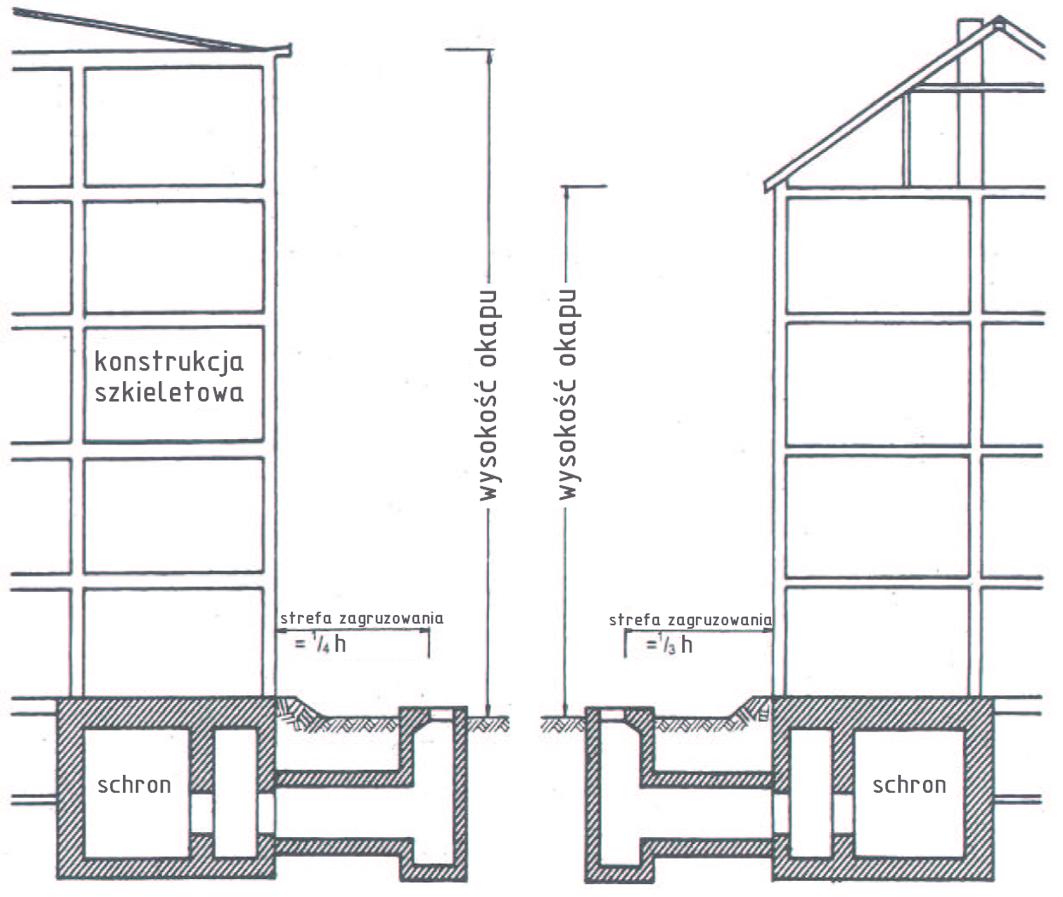

Załącznik nr 6
WYKAZ POLSKICH NORM POWOŁANYCH W ROZPORZĄDZENIU

Lp. | Miejsce powołania normy | Numer normy*⁾ | Tytuł normy (zakres powołania)
1 | § 7 ust. 2  § 9 ust. 1 | PN-EN 1990**⁾  PN-EN 1991**⁾  PN-EN 1992**⁾  PN-EN 1993**⁾  PN-EN 1994  PN-EN 1995**⁾  PN-EN 1996**⁾  PN-EN 1997**⁾ | Eurokod: Podstawy projektowania konstrukcji Eurokod 1: Oddziaływania na konstrukcje  Eurokod 2: Projektowanie konstrukcji z betonu  Eurokod 3: Projektowanie konstrukcji stalowych  Eurokod 4: Projektowanie konstrukcji stalowo-betonowych  Eurokod 5: Projektowanie konstrukcji drewnianych  Eurokod 6: Projektowanie konstrukcji murowych  Eurokod 7: Projektowanie geotechniczne
2 | § 12 ust. 3, 5.  § 35 ust. 2 pkt 2,  § 36 ust. 4 pkt 2. | PN-EN 13501-1 | Klasyfikacja ogniowa wyrobów budowlanych i elementów budynków -- Część 1: klasyfikacja na podstawie badań reakcji na ogień
 |  |  | Określenia dotyczące palności stosowane w rozporządzeniu: | Klasy reakcji na ogień zgodnie z Polską Normą PN-EN 13501-1:
 |  |  | niepalne | A1;  A2-s1, d0; A2-s2, d0; A2-s3, d0;
 |  |  | niezapalne | B-s1, d0; B-s2, d0; B-s3, d0;  B-s1, d1; B-s2, d1; B-s3, d1;  B-s1, d2; B-s2, d2; B-s3, d2;
 |  |  | trudno zapalne | C-s1, d0; C-s2, d0; C-s3, d0;  C-s1, d1; C-s2, d1; C-s3, d1;  C-s1, d2; C-s2, d2; C-s3, d2;  D-s1, d0; D-s1, d1; D-s1, d2;
 |  |  | łatwo zapalne | D-s2, d0; D-s3, d0;  D-s2, d1; D-s3, d1;  D-s2, d2; D-s3, d2;  E-d2; E;  F
 |  |  | Intensywnie dymiące | A2-s3, d0; A2-s3, d1; A2-s3, d2;  B-s3, d0; B-s3, d1; B-s3, d2;  C-s3, d0; C-s3, d1; C-s3, d2;  D-s3, d0; D-s3, d1; D-s3, d2;  E-d2; E;  F
3 | § 12 ust. 5, 6 pkt 2. | PN-B-02855:1988 | Ochrona przeciwpożarowa budynków -- Metoda badania wydzielania toksycznych produktów rozkładu i spalania materiałów
4 | § 32 ust. 2 | PN-B-02151-2:2018-01 | Akustyka budowlana – Ochrona przed hałasem w budynkach -- Część 2: Wymagania dotyczące dopuszczalnego poziomu dźwięku w pomieszczeniach
5 | § 33 ust. 2 | PN-B-03430:1983,  PN-B-03430:1983/Az3:2000 | Wentylacja w budynkach mieszkalnych zamieszkania zbiorowego i użyteczności publicznej --Wymagania
6 | § 34 ust. 7 pkt 2, § 35 ust. 2 pkt 2, ust. 3 | PN-EN 1505:2001 | Wentylacja budynków -- Przewody proste i kształtki wentylacyjne z blachy o przekroju prostokątnym – Wymiary
 |  | PN-EN 1506:2001 | Wentylacja budynków -- Przewody proste i kształtki wentylacyjne z blachy o przekroju kołowym – Wymiary
 |  | PN-EN 1507:2007 | Wentylacja budynków -- Przewody wentylacyjne z blachy o przekroju prostokątnym – Wymagania dotyczące wytrzymałości i szczelności
 |  | PN-EN 12237:2005 | Wentylacja budynków -- Sieć przewodów -- Wytrzymałość i szczelność przewodów z blachy o przekroju kołowym
 |  | PN-EN 12097:2007 | Wentylacja budynków -- Sieć przewodów -- Wymagania dotyczące elementów składowych sieci przewodów ułatwiających konserwację sieci przewodów
 |  | PN-EN 12236:2003 | Wentylacja budynków -- Podwieszenia i podpory przewodów wentylacyjnych – Wymagania wytrzymałościowe
7 | § 41 ust. 1 | PN-B-01706:1992 | Instalacje wodociągowe -- Wymagania w projektowaniu (w zakresie pkt 2.1; 2.3; 2.4.1; 2.4.3–2.4.5; 3.1.1–3.1.3; 3.1.5; 3.1.7; 3.2.2; 3.2.3; 3.3; 4.1; 4.2 i 4.4–4.6)
8 | § 42 ust. 1 | PN-EN 12056-1:2002 | Systemy kanalizacji grawitacyjnej wewnątrz budynków -- Część 1: Postanowienia ogólne i wymagania (w zakresie pkt 4 i 5)
 |  | PN-EN 12056-2:2002 | Systemy kanalizacji grawitacyjnej wewnątrz budynków -- Część 2: Kanalizacja sanitarna – Projektowanie układu i obliczenia  (w zakresie pkt 4–6)
 |  | PN-EN 12056-5:2002 | Systemy kanalizacji grawitacyjnej wewnątrz budynków -- Część 5: Montaż i badania, instrukcje działania, użytkowania i eksploatacji  (w zakresie pkt 5–9)
 |  | PN-EN 12109:2003 | Wewnętrzne systemy kanalizacji podciśnieniowej (w zakresie pkt 5; 7 i 8)
9 | § 42 ust. 4 | PN-EN 13564-1:2004 | Urządzenia przeciwzalewowe w budynkach -- Część 1: Wymagania
10 | § 42 ust. 12 | PN-EN 12056-4:2002 | Systemy kanalizacji grawitacyjnej wewnątrz budynków -- Część 4: Pompownie ścieków -- Projektowanie układu i obliczenia (w zakresie pkt 4–6)
11 | § 43 ust. 1 | PN-HD 308 S2:2007 | Identyfikacja żył w kablach i przewodach oraz w przewodach sznurowych
 |  | PN-HD 60364-4-41:2017-09 | Instalacje elektryczne niskiego napięcia -- Część 4-41: Ochrona dla zapewnienia bezpieczeństwa -- Ochrona przed porażeniem elektrycznym
 |  | PN-EN ISO 7010:2020-07 | Symbole graficzne -- Barwy bezpieczeństwa i znaki bezpieczeństwa -- Zarejestrowane znaki bezpieczeństwa
 |  | PN-E-05010:1991 | Zakresy napięciowe instalacji elektrycznych w obiektach budowlanych
 |  | PN-E-05115:2002 | Instalacje elektroenergetyczne prądu przemiennego o napięciu wyższym od 1 kV
 |  | PN-E-08501:1988 | Urządzenia elektryczne -- Tablice i znaki bezpieczeństwa
 |  | PN-EN 50310:2012 | Stosowanie połączeń wyrównawczych i uziemiających w budynkach z zainstalowanym sprzętem informatycznym
 |  | PN-HD 60364-1:2010 | Instalacje elektryczne niskiego napięcia -- Część 1: Wymagania podstawowe, ustalanie ogólnych charakterystyk, definicje
 |  | PN-HD 60364-4-41:2017-09 | Instalacje elektryczne niskiego napięcia -- Część 4-41: Ochrona dla zapewnienia bezpieczeństwa -- Ochrona przed porażeniem elektrycznym
 |  | PN-HD 60364-4-42:2011 | Instalacje elektryczne niskiego napięcia -- Część 4-42: Ochrona dla zapewnienia bezpieczeństwa -- Ochrona przed skutkami oddziaływania cieplnego
 |  | PN-HD 60364-4-43:2012 | Instalacje elektryczne niskiego napięcia -- Część 4-43: Ochrona dla zapewnienia bezpieczeństwa -- Ochrona przed prądem przetężeniowym
 |  | PN-HD 60364-4-442:2012 | Instalacje elektryczne niskiego napięcia -- Część 4-442: Ochrona dla zapewnienia bezpieczeństwa -- Ochrona instalacji niskiego napięcia przed przepięciami dorywczymi powstającymi wskutek zwarć doziemnych w układach po stronie wysokiego i niskiego napięcia
 |  | PN-HD 60364-4-443:2016-03 | Instalacje elektryczne niskiego napięcia -- Część: 4-443: Ochrona dla zapewnienia bezpieczeństwa -- Ochrona przed zaburzeniami napięciowymi i zaburzeniami elektromagnetycznymi -- Ochrona przed przejściowymi przepięciami atmosferycznymi lub łączeniowymi
 |  | PN-HD 60364-4-444:2012 | Instalacje elektryczne niskiego napięcia -- Część 4-444: Ochrona dla zapewnienia bezpieczeństwa -- Ochrona przed zakłóceniami napięciowymi i zaburzeniami elektromagnetycznymi
 |  | PN-IEC 60364-4-45:1999 | Instalacje elektryczne w obiektach budowlanych -- Ochrona dla zapewnienia bezpieczeństwa -- Ochrona przed obniżeniem napięcia
 |  | PN-HD 60364-5-51:2011 | Instalacje elektryczne w obiektach budowlanych -- Część 5-51: Dobór i montaż wyposażenia elektrycznego -- Postanowienia ogólne
 |  | PN-HD 60364-5-52:2011 | Instalacje elektryczne niskiego napięcia -- Część 5-52: Dobór i montaż wyposażenia elektrycznego -- Oprzewodowanie
 |  | PN-IEC 60364-5-53:2000 | Instalacje elektryczne w obiektach budowlanych -- Dobór i montaż wyposażenia elektrycznego -- Aparatura rozdzielcza i sterownicza
 |  | PN-HD 60364-5-534:2012 | Instalacje elektryczne niskiego napięcia -- Część 5-53: Dobór i montaż wyposażenia elektrycznego -- Odłączanie izolacyjne, łączenie i sterowanie -- Sekcja 534: Urządzenia do ochrony przed przepięciami
 |  | PN-HD 60364-5-537:2017-01 | Instalacje elektryczne niskiego napięcia -- Część 5-537: Dobór i montaż wyposażenia elektrycznego -- Aparatura rozdzielcza i sterownicza -- Odłączanie izolacyjne i łączenie
 |  | PN-HD 60364-5-54:2011 | Instalacje elektryczne niskiego napięcia -- Część 5-54: Dobór i montaż wyposażenia elektrycznego -- Układy uziemiające i przewody ochronne
 |  | PN-IEC 60364-5-551:2003 | Instalacje elektryczne w obiektach budowlanych -- Dobór i montaż wyposażenia elektrycznego -- Inne wyposażenie -- Niskonapięciowe zespoły prądotwórcze
 |  | PN-HD 60364-5-559:2010 | Instalacje elektryczne w obiektach budowlanych -- Część 5-55: Dobór i montaż wyposażenia elektrycznego -- Inne wyposażenie -- Sekcja 559: Oprawy oświetleniowe i instalacje oświetleniowe
 |  | PN-HD 60364-5-56:2019-01 | Instalacje elektryczne niskiego napięcia – Część 5-56: Do- bór i montaż wyposażenia elektrycznego – Instalacje bez- pieczeństwa
 |  | PN-HD 60364-6:2016-07 | Instalacje elektryczne niskiego napięcia – Część 6: Sprawdzanie
 |  | PN-HD 60364-7-701:2010  PN-HD 60364-7-701:2010 /AC:2012 | Instalacje elektryczne niskiego napięcia – Część 7-701:  Wymagania dotyczące specjalnych instalacji lub lokalizacji – Pomieszczenia wyposażone w wannę lub prysznic
 |  | PN-IEC 60364-7-706:2000 | Instalacje elektryczne w obiektach budowlanych -- Wymagania dotyczące specjalnych instalacji lub lokalizacji -- Przestrzenie ograniczone powierzchniami przewodzącymi
 |  | PN-HD 60364-7-715:2006 | Instalacje elektryczne w obiektach budowlanych -- Część 7-715: Wymagania dotyczące specjalnych instalacji lub lokalizacji -- Instalacje oświetleniowe  o bardzo niskim napięciu
 |  | PN-EN 60445:2010 | Zasady podstawowe i bezpieczeństwa przy współdziałaniu człowieka z maszyną, znakowanie  i identyfikacja -- Identyfikacja zacisków urządzeń  i zakończeń przewodów
 |  | PN-EN 60446:2010 | Zasady podstawowe i bezpieczeństwa przy współdziałaniu człowieka z maszyną, znakowanie  i identyfikacja -- Identyfikacja przewodów kolorami albo znakami alfanumerycznymi
 |  | PN-EN 60529:2003 | Stopnie ochrony zapewnianej przez obudowy (Kod IP)
 |  | PN-EN 61140:2005  PN-EN 61140:2005/AI:2008 | Ochrona przed porażeniem prądem elektrycznym – Wspólne aspekty instalacji i urządzeń
 |  | PN-EN 61293:2000 | Znakowanie urządzeń elektrycznych danymi znamionowymi dotyczącymi zasilania elektrycznego -- Wymagania bezpieczeństwa
 |  | PN-EN 1838:2005 | Zastosowania oświetlenia -- Oświetlenie awaryjne
 |  | PN-HD 60364-5-54:2011 | Instalacje elektryczne niskiego napięcia – Część 5-54: Do- bór i montaż wyposażenia elektrycznego – Układy uziemiające i przewody ochronne
 |  | PN-EN 62305-1:2011 | Ochrona odgromowa – Część 1: Zasady ogólne
 |  | PN-EN 62305-2:2012 | Ochrona odgromowa – Część 2: Zarządzanie ryzykiem
 |  | PN-EN 62305-3:2011 | Ochrona odgromowa – Część 3: Uszkodzenia fizyczne obiektów i zagrożenie życia
 |  | PN-EN 62305-4:2011 | Ochrona odgromowa – Część 4: Urządzenia elektryczne i elektroniczne w obiektach
 |  | PN-IEC 60364-4-443:1999 | Instalacje elektryczne w obiektach budowlanych – Ochrona dla zapewnienia bezpieczeństwa – Ochrona przed przepięciami – Ochrona przed przepięciami atmosferycznymi lub łączeniowymi
 |  | PN-EN 1363-1:2012 | Badania odporności ogniowej – Część 1: Wymagania ogólne
 |  | PN-EN 50200:2003 | Metoda badania palności cienkich przewodów i kabli bez ochrony specjalnej stosowanych w obwodach zabezpieczających
 |  | PN-EN 50172:2005 | Systemy awaryjnego oświetlenia ewakuacyjnego
 |  | PN-EN 12464-1:2012 | Światło i oświetlenie – Oświetlenie miejsc pracy – Część 1: Miejsca pracy we wnętrzach
12 | Załącznik nr 3 | PN-EN 12207 | Okna i drzwi -- Przepuszczalność powietrza -- Klasyfikacja
 |  | PN-EN 10220 | Rury stalowe bez szwu i ze szwem -- Wymiary i masy na jednostkę długości
 |  | PN-EN ISO 1461 | Powłoki cynkowe nanoszone na wyroby stalowe  i żeliwne metodą zanurzeniową -- Wymagania  i metody badań
 |  | PN-EN 779:2005 | Przeciwpyłowe filtry powietrza do wentylacji ogólnej -- Określanie parametrów filtracyjnych
 |  | PN-EN 1822-1 | Wysokoskuteczne filtry powietrza (HEPA i ULPA) -- Część 1: Klasyfikacja, badanie parametrów, znakowanie
 |  | PN-EN ISO 1924-2:2010 | Papier i tektura -- Oznaczanie właściwości przy działaniu sił rozciągających -- Część 2: Badanie przy stałej prędkości rozciągania (20 mm/min)
 |  | PN-EN 20535:1996 | Papier i tektura -- Oznaczanie absorpcji wody -- Metoda Cobb
*⁾ W przypadku gdy przywołano niedatowaną Polską Normę, należy stosować najnowszą normę opublikowaną w języku polskim.
**⁾ Polskie Normy projektowania wprowadzające europejskie normy projektowania konstrukcji - Eurokody, zatwierdzone i opublikowane w języku polskim, są stosowane do projektowania konstrukcji, jeżeli obejmują one wszystkie niezbędne aspekty związane z zaprojektowaniem tej konstrukcji (stanowią kompletny zestaw norm umożliwiający projektowanie). Projektowanie każdego rodzaju konstrukcji wymaga stosowania PN-EN 1990 i PN-EN 1991.

Załącznik nr 7

Schemat rozwiązania wentylacji w budowlach ochronnych

I. Przykładowe rozwiązanie wentylacji z czerpnią powietrza w tunelu wyjścia zapasowego, komorą rozprężną i komorą filtrowentylacyjną
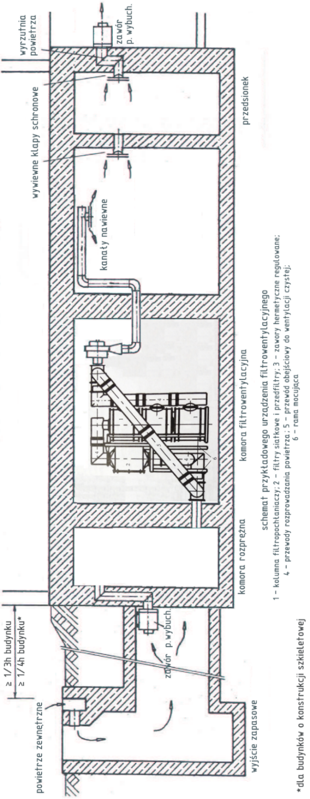
II. Usytuowanie kanałów wentylacji grawitacyjnej z zastosowaniem podwójnych załamań kanałów w ścianie

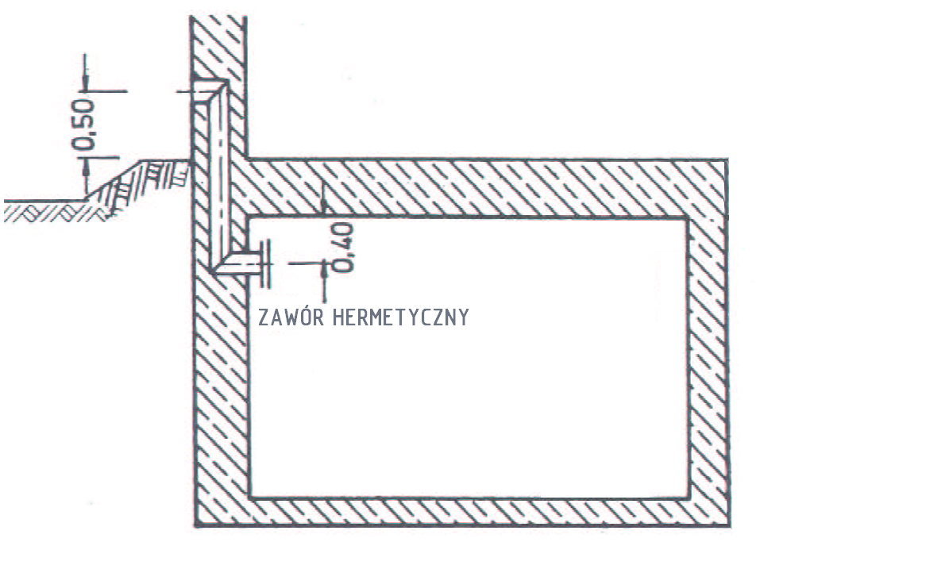

III. Przepływy nominalne powietrza przez złoża filtra kamiennego

Przepływ przez jednostkę powierzchni | Prędkość liniowa | Opór przepływu
m³/m² x h | m/s | Pa
72 | 0,02 | 24
144 | 0,04 | 49
216 | 0,06 | 75
288 | 0,08 | 105
360 | 0,1 | 140
432 | 0,12 | 183
504 | 0,14 | 230

Załącznik nr 8

SPOSOBY ZABEZPIECZANIA OTWORÓW OKIENNYCH
W UKRYCIACH DORAŹNYCH

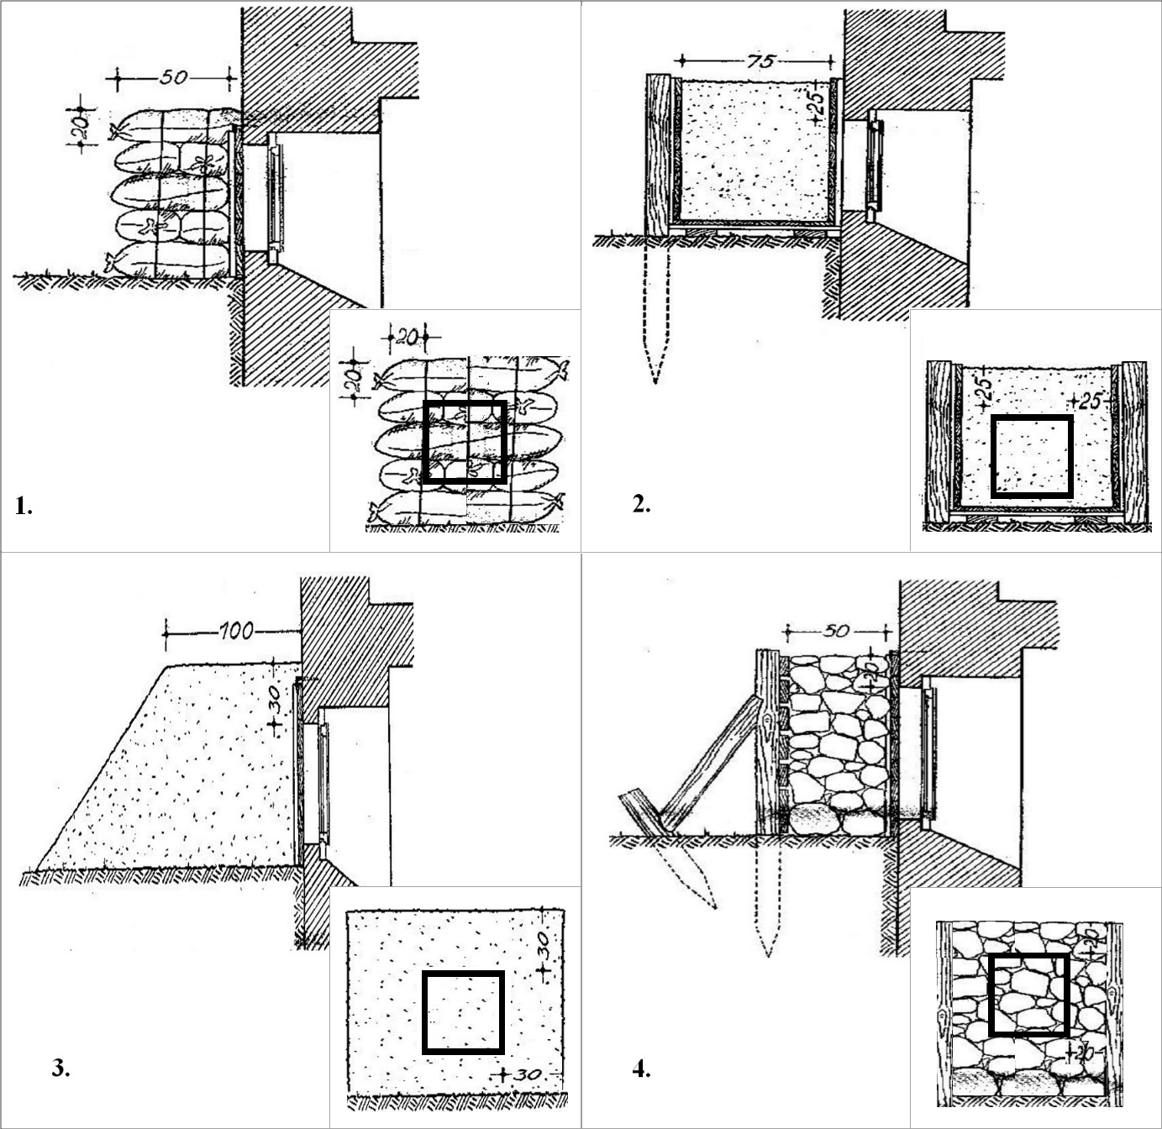
1 – worki z piaskiem; 2 – skrzynia wypełniona piaskiem;
3 – nasyp ziemny; 4 – warstwa kamieni lub płyt chodnikowych

Zabezpieczenie otworów okiennych należy wykonać zawczasu w razie spodziewanego zagrożenia. Prawidłowe zabezpieczenie otworów okiennych zapewnia ochronę ukrycia przed czynnikami rażenia: odłamkami i podmuchem powietrznej fali uderzeniowej. Opisane sposoby zabezpieczenia zapewniają zbliżony stopień ochrony. Wybór metody zależy od możliwości technicznych i dostępnych materiałów. Należy również rozważyć zabezpieczenie otworów okiennych poprzez zdemontowanie ościeżnicy i zamurowanie cegłą pełną na grubość ściany.

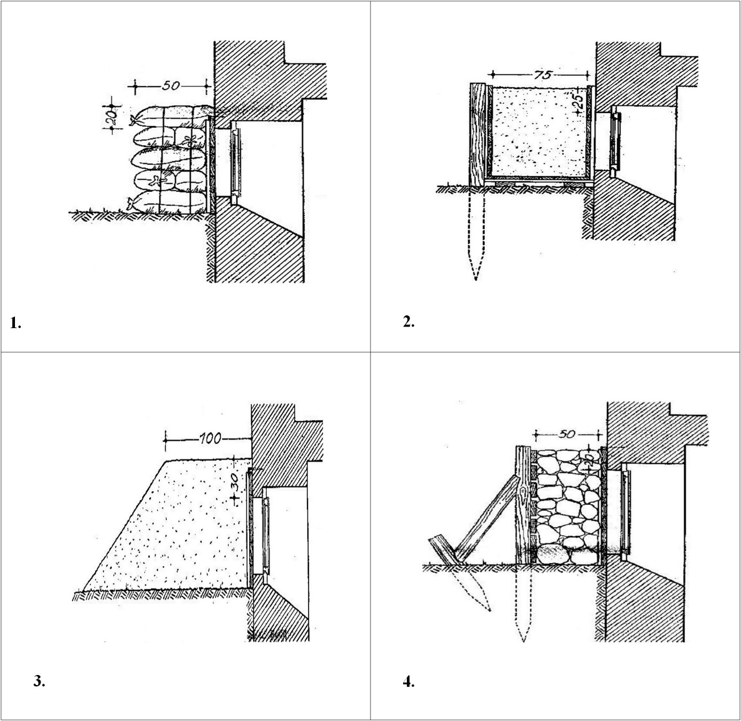
1 – worki z piaskiem; 2 – skrzynia wypełniona piaskiem;
3 – nasyp ziemny; 4 – warstwa kamieni lub płyt chodnikowych

Zabezpieczenie otworów okiennych należy wykonać zawczasu w razie spodziewanego zagrożenia. Prawidłowe zabezpieczenie otworów okiennych zapewnia ochronę ukrycia przed czynnikami rażenia: odłamkami i podmuchem powietrznej fali uderzeniowej. Opisane sposoby zabezpieczenia zapewniają zbliżony stopień ochrony. Wybór metody zależy od możliwości technicznych i dostępnych materiałów. Należy również rozważyć zabezpieczenie otworów okiennych poprzez zdemontowanie ościeżnicy i zamurowanie cegłą pełną na grubość ściany.

Załącznik nr 9

SCHEMATY UKRYĆ DORAŹNYCH
W FORMIE OKOPÓW I SZCZELIN PRZECIWLOTNICZYCH

I. Najprostsze ukrycie w formie okopu wykorzystującego kąt stoku naturalnego

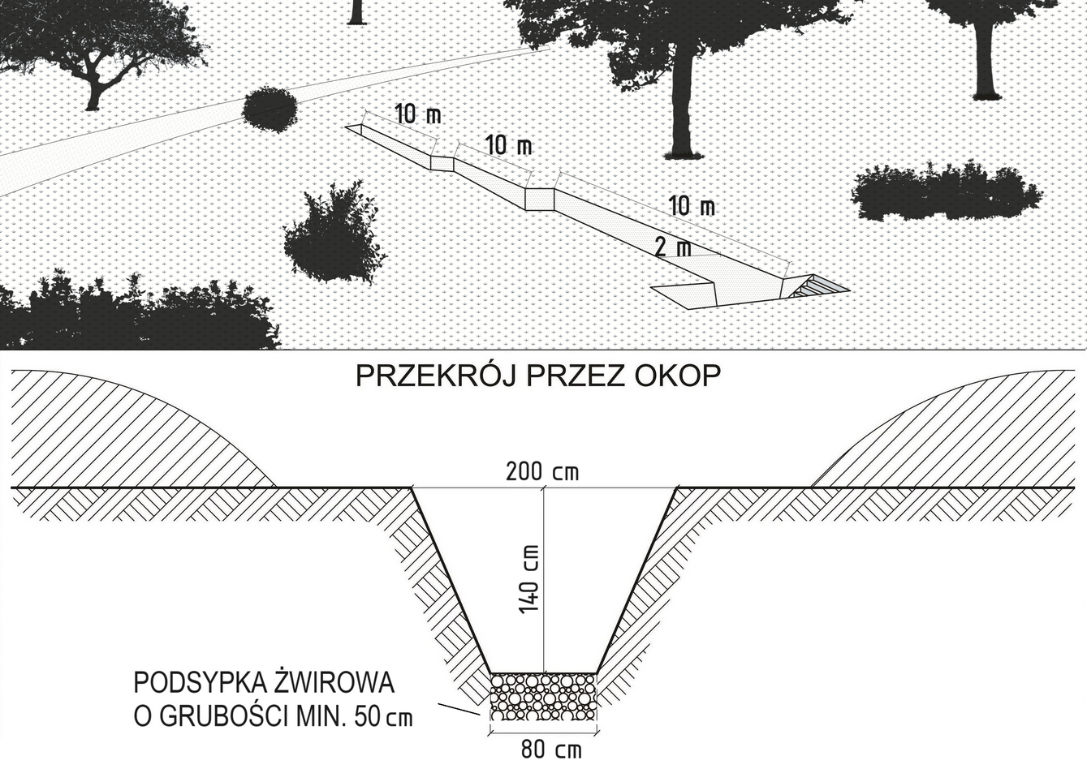

II. Ukrycie doraźne dla 50 osób typu DG-50 o konstrukcji lekkiej, do przygotowywania w ramach powszechnej samoobrony

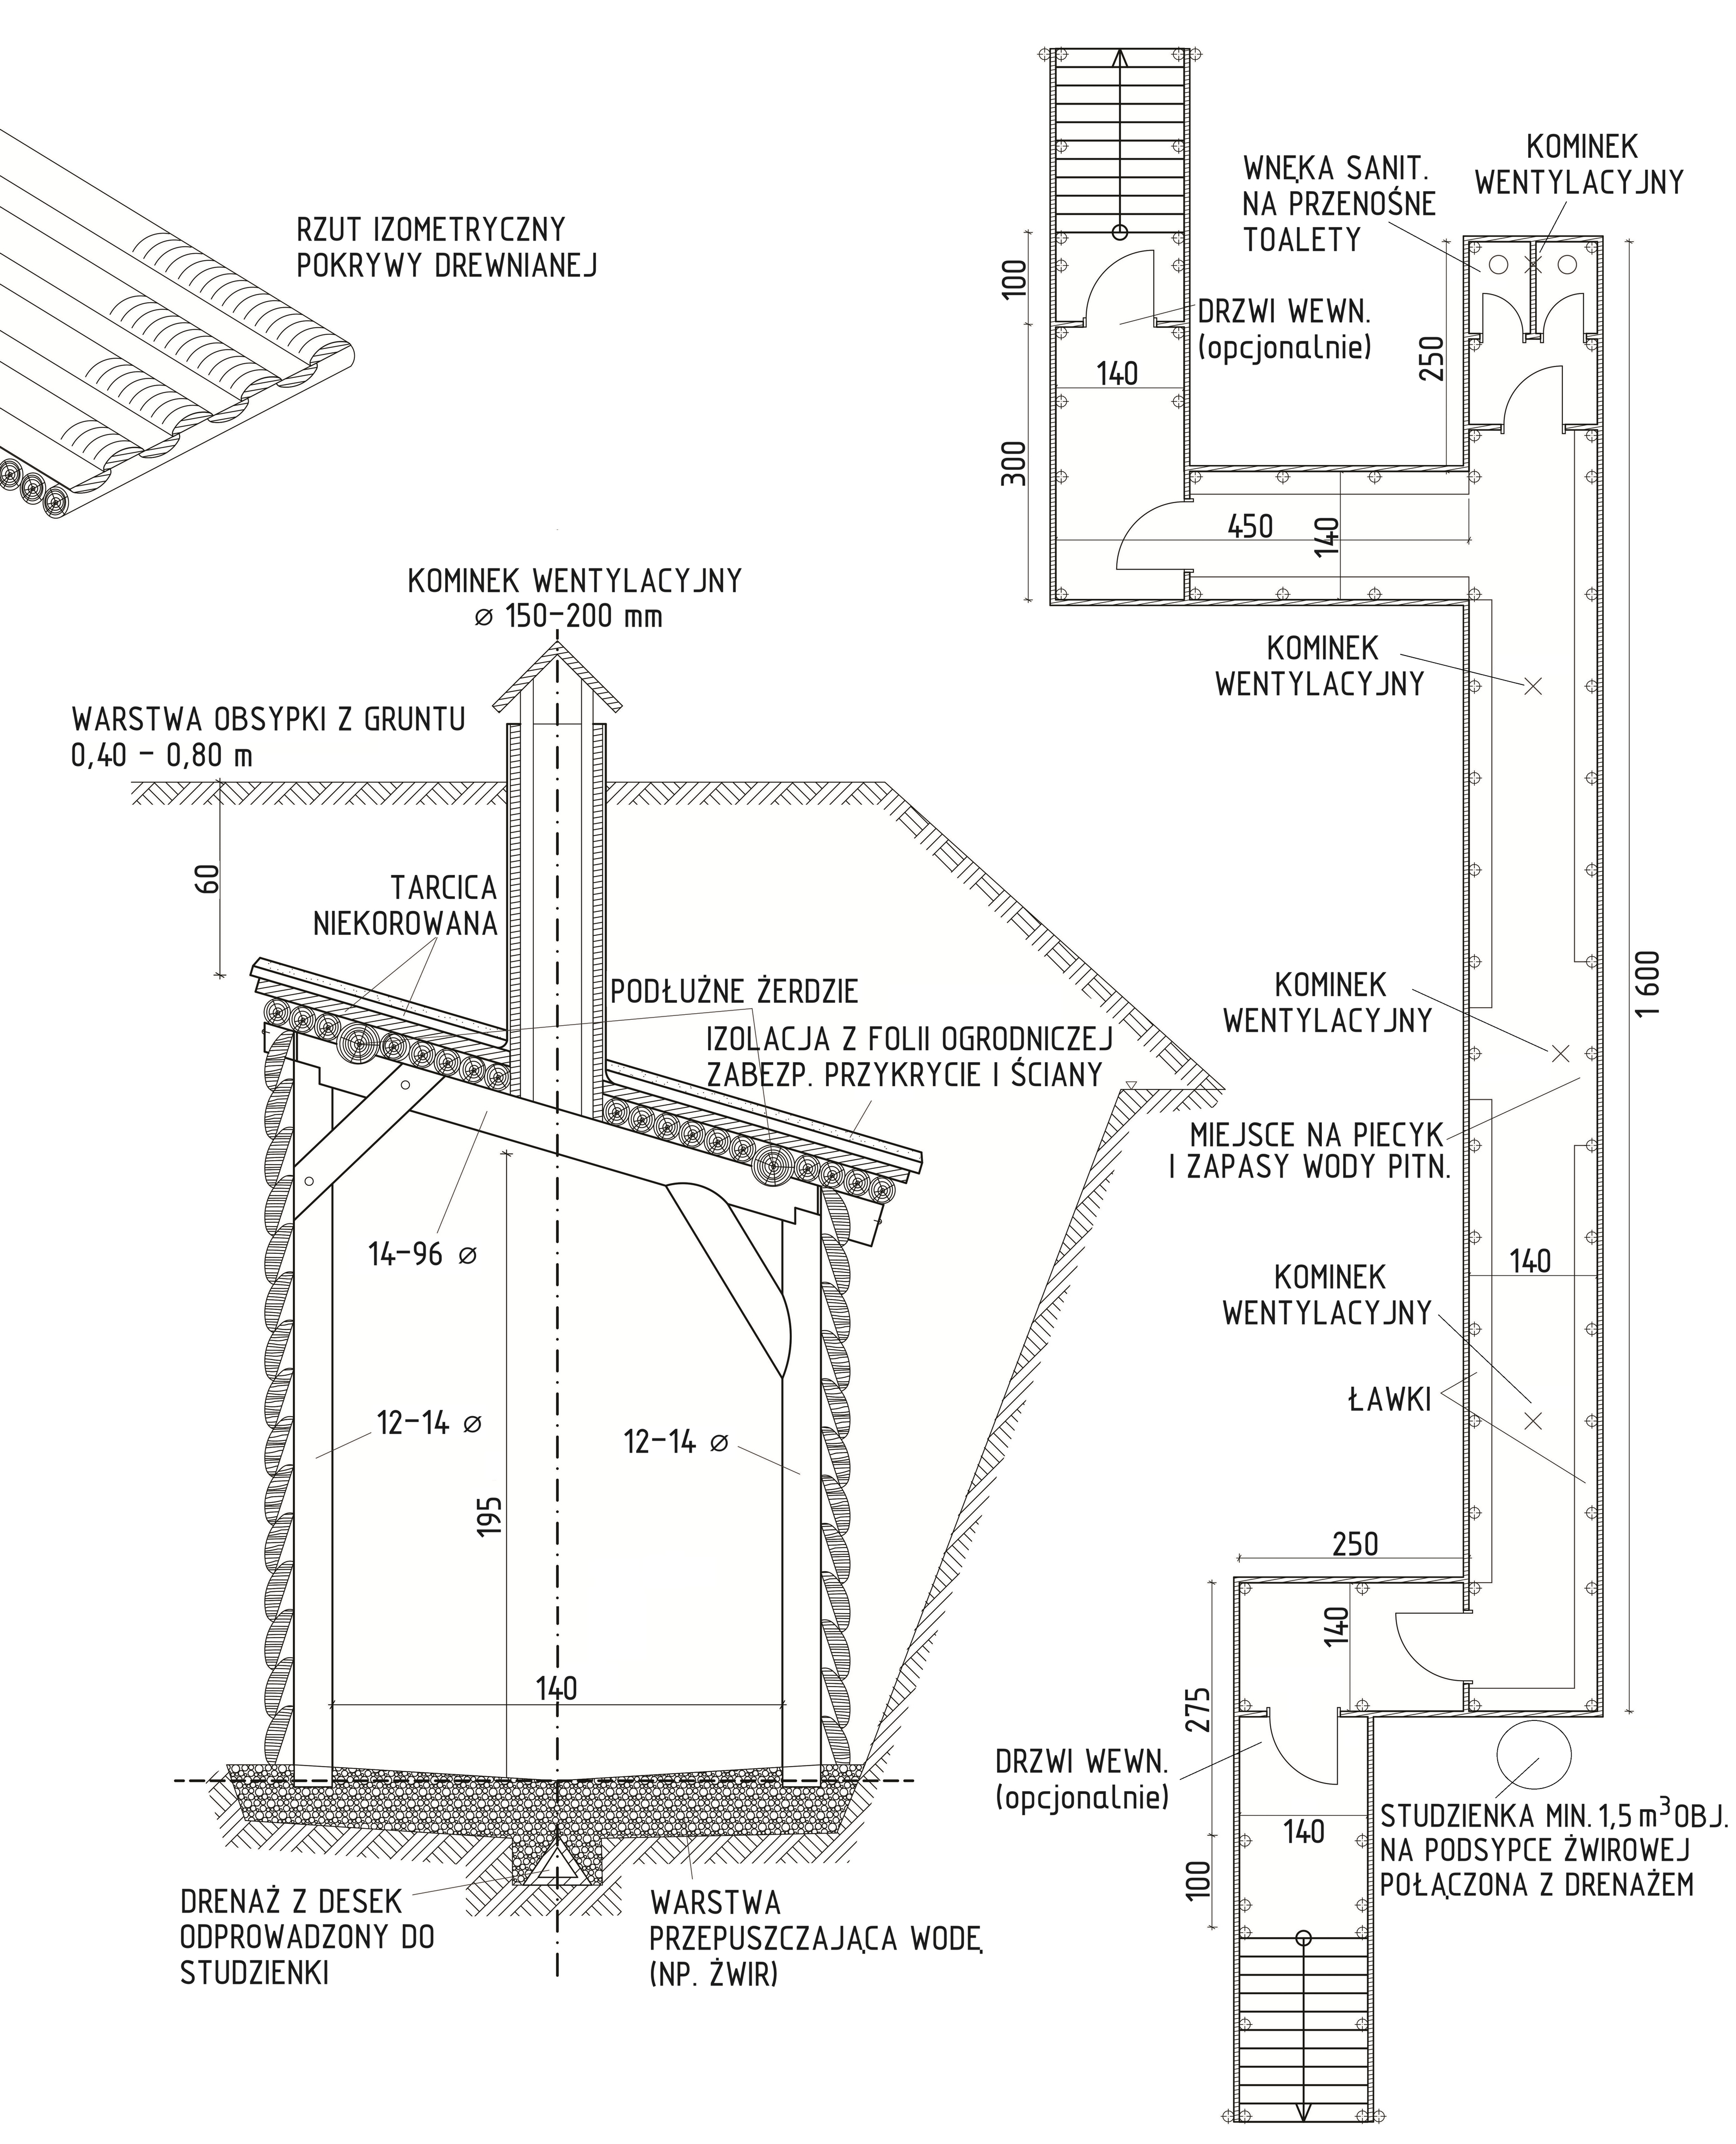
III. Rzut poziomy szczeliny przeciwlotniczej dla 25 osób (jednosegmentowej)

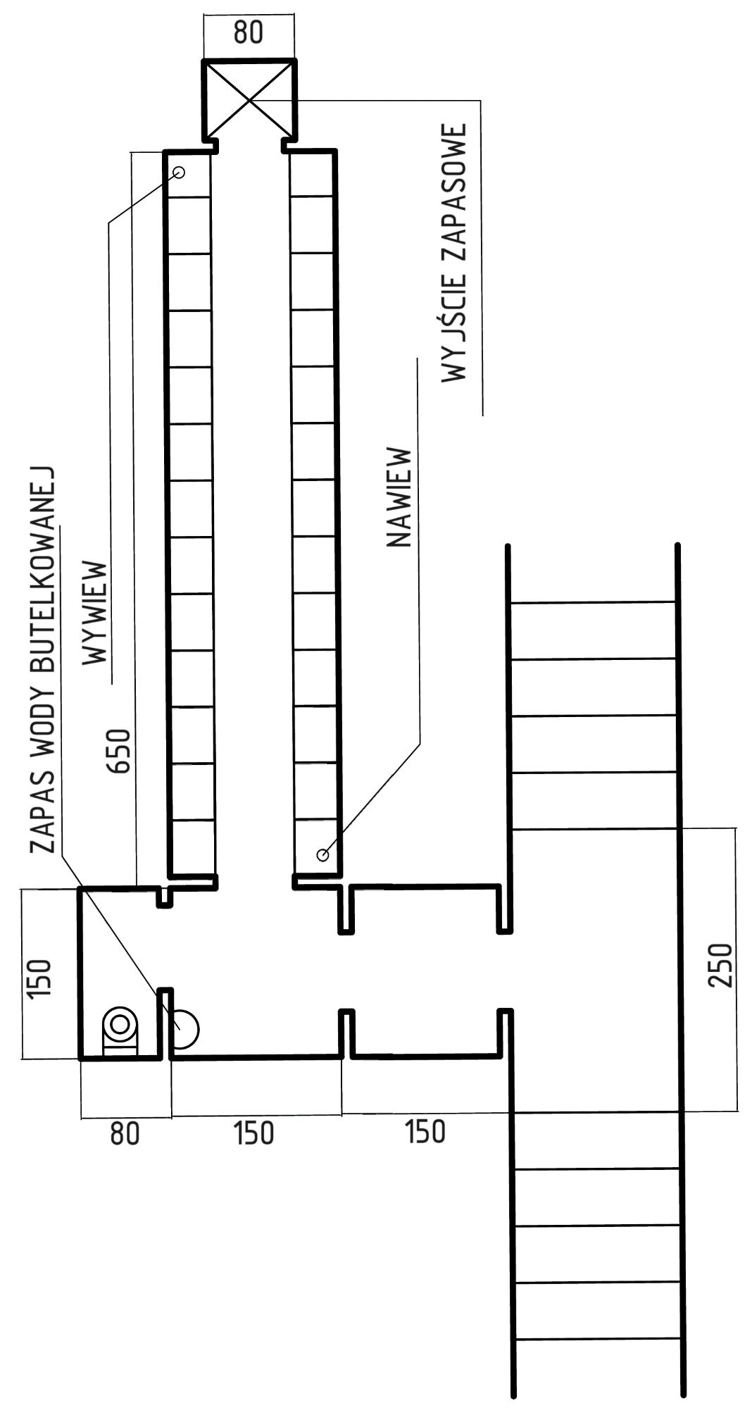
IV. Rzut poziomy szczeliny przeciwlotniczej dla 200 osób
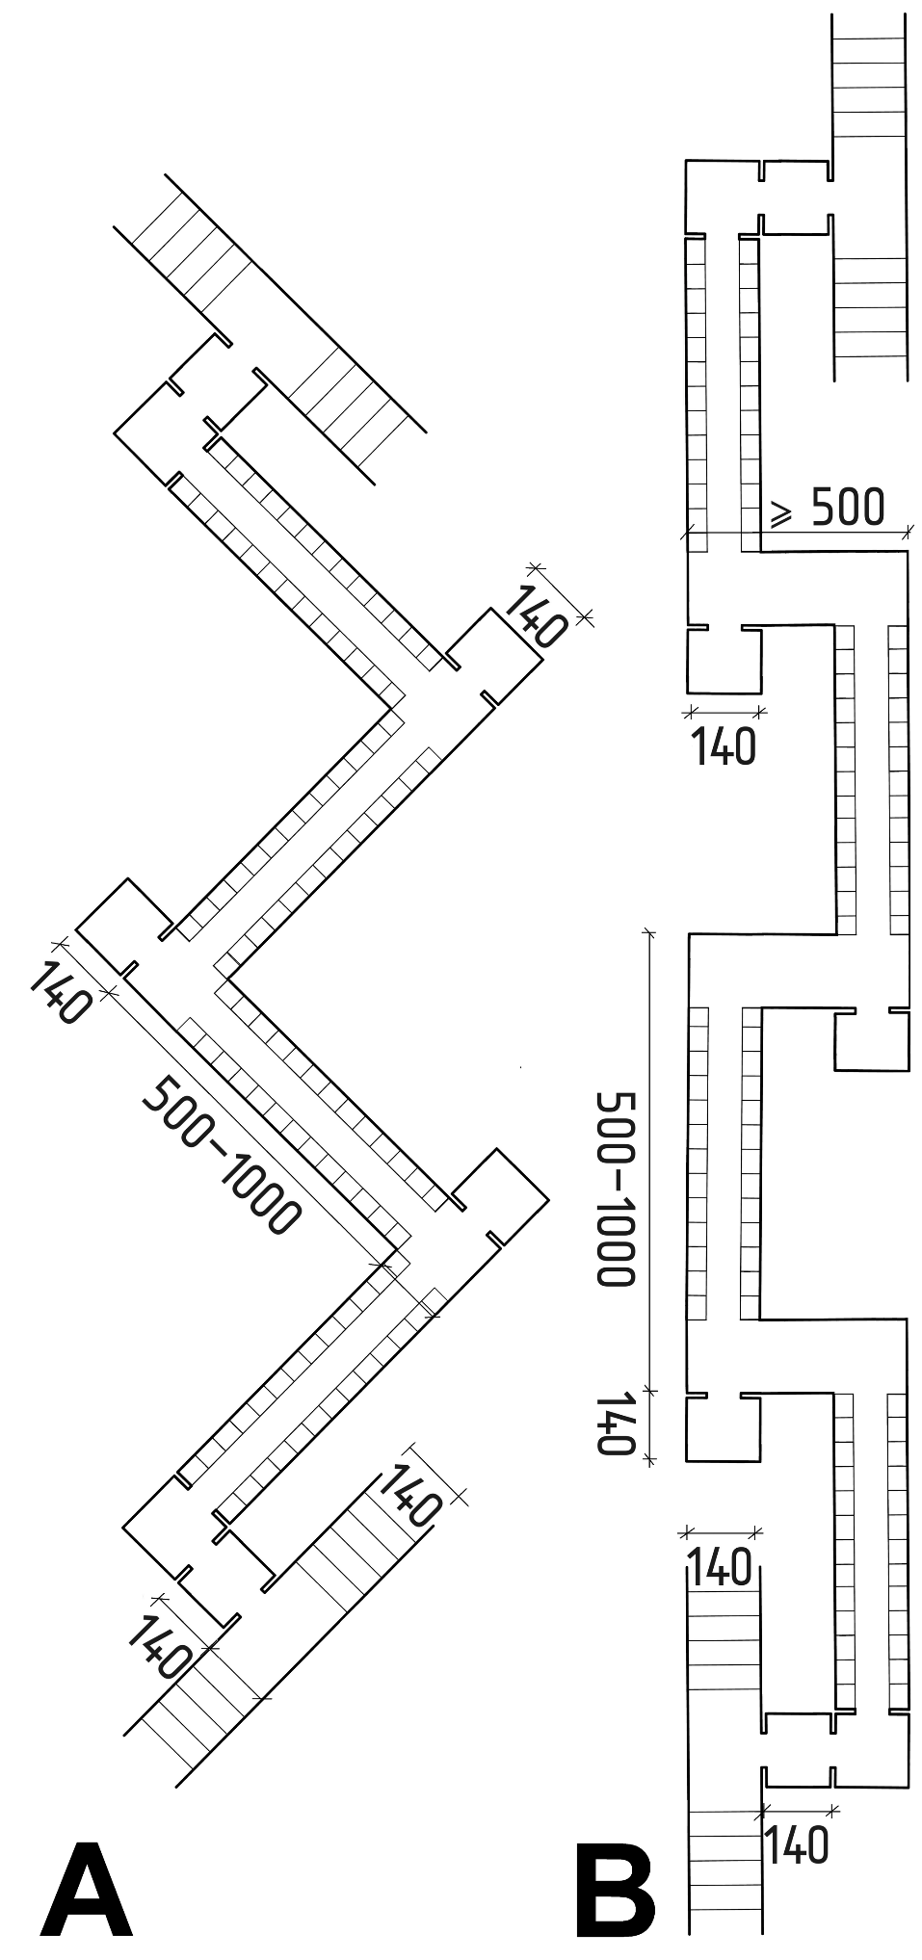
A – forma zygzaka; B – forma prosta
V. Rozwiązanie funkcjonalne

Ukrycia doraźne wykorzystujące osłonowe właściwości ziemi, w tym najprostsze w wykonaniu rowy i okopy, stosowane są w nowożytnej fortyfikacji w celu ochrony żołnierzy przed czynnikami rażenia: ogniem broni małokalibrowej, odłamkami pocisków i podmuchem powietrznej fali uderzeniowej.
Ukrycia tego typu mogą służyć również ochronie zdrowia i życia ludności cywilnej. W przypadku zagrożeń czasu wojny chronią przed czynnikami rażenia, zapewniając większe bezpieczeństwo, niż naziemne części budynków. Chronią głównie przed pośrednimi skutkami wybuchów bomb lotniczych i pocisków artyleryjskich (odłamki, podmuch fali uderzeniowej, wstrząsy) oraz zapewniają ochronę przed skutkami odległych wybuchów jądrowych (promieniowanie cieplne, podmuch fali uderzeniowej, promieniowanie przenikliwe). Należy je stosować w przypadku braku możliwości znalezienia schronienia w istniejących obiektach zbiorowej ochrony. Na końcu każdego odcinka podłużnego znajduje się wnęka na toaletę (szczelnie zamykany pojemnik) lub – w co drugiej wnęce – na zapasy wody pitnej. W segmentach ukrycia znajdują się miejsca siedzące (ławki). Ze względu na zakładany krótkotrwały pobyt osób (zasadniczo do kilkunastu godzin, tj. odwołania alarmu) nie przewiduje się miejsc leżących. Ogrzewanie opcjonalne; możliwe do zrealizowania przy użyciu zewnętrznych nagrzewnic wtłaczających ciepłe powietrze do otworów nawiewnych.
Ukrycia w formie zakrytych i obudowanych rowów, określanych mianem szczelin przeciwlotniczych oraz niezadaszonych rowów nazywanych okopami zapewniają także możliwość tymczasowego ukrycia osób przebywających w namiotach lub domkach letniskowych, zapewniając ochronę przed obrażeniami od zniszczonych drzew w przypadku wichur, orkanów i trąb powietrznych (zagłębienie w gruncie zabezpiecza przed bezpośrednim działaniem podmuchów wiatru, a forma rowu o narysie łamanym chroni przed przygnieceniem przez wiatrołomy). Ukrycia chroniące przed skutkami ekstremalnych zjawisk pogodowych mają prostszy układ funkcjonalny niż ukrycia chroniące przed zagrożeniami militarnymi, tj. nie muszą posiadać wnęk ani wejść dodatkowo osłoniętych przed odłamkami. W przypadku okopów odkrytego, ich niewielka głębokość (140 cm) zapewnia możliwość bezpiecznego przebywania w pobliżu dzieci, bez konieczności stosowania dodatkowych zabezpieczeń. Prawidłowo wykonany okop jest odporny na warunki atmosferyczne oraz osypywanie ziemi i może spełniać swoją funkcję przez wiele lat. Przygotowanie szczeliny przeciwlotniczej (okopu) nie wymaga uzyskania pozwolenia na budowę ani użycia specjalistycznego sprzętu. Szczeliny przeciwlotnicze (okopy) zbudowane z naturalnych materiałów (ziemia, drewno) nie mają szkodliwego wpływu na środowisko i razie potrzeby można je łatwo rozebrać.
IV. Rozwiązanie konstrukcyjne
Przygotowanie szczelin przeciwlotniczych i okopów wymaga stosunkowo niewielkich nakładów pracy i materiałów budowlanych w porównaniu do schronów. Obiekty te nadają się do przygotowania w ramach powszechnej samoobrony ludności. Istnieje możliwość realizacji w formie konstrukcji naziemnej (obsypanej ziemią), częściowo zagłębionej lub podziemnej. Szczeliny przeciwlotnicze mogą być budowane w całości z żelbetu, z cegły (ściany) i żelbetu (strop), z elementów prefabrykowanych (możliwość wykorzystania przepustów ramowych lub rur kanalizacyjnych dużych średnic), materiałów kompozytowych, koszy gabionowych wypełnionych piaskiem. Okopy mogą mieć prostszą konstrukcję i być zbudowane z drewna lub innych dostępnych materiałów (np. podkłady kolejowe). W najprostszej wersji, wykorzystującej kąt stoku naturalnego, odkryte okopy mogą być przygotowane bez użycia materiałów budowlanych, przez osoby wyposażone tylko w szpadle i łopaty.

Załącznik nr 10
Wzorcowy schemat układu funkcjonalnego schronu dla 150 osób

